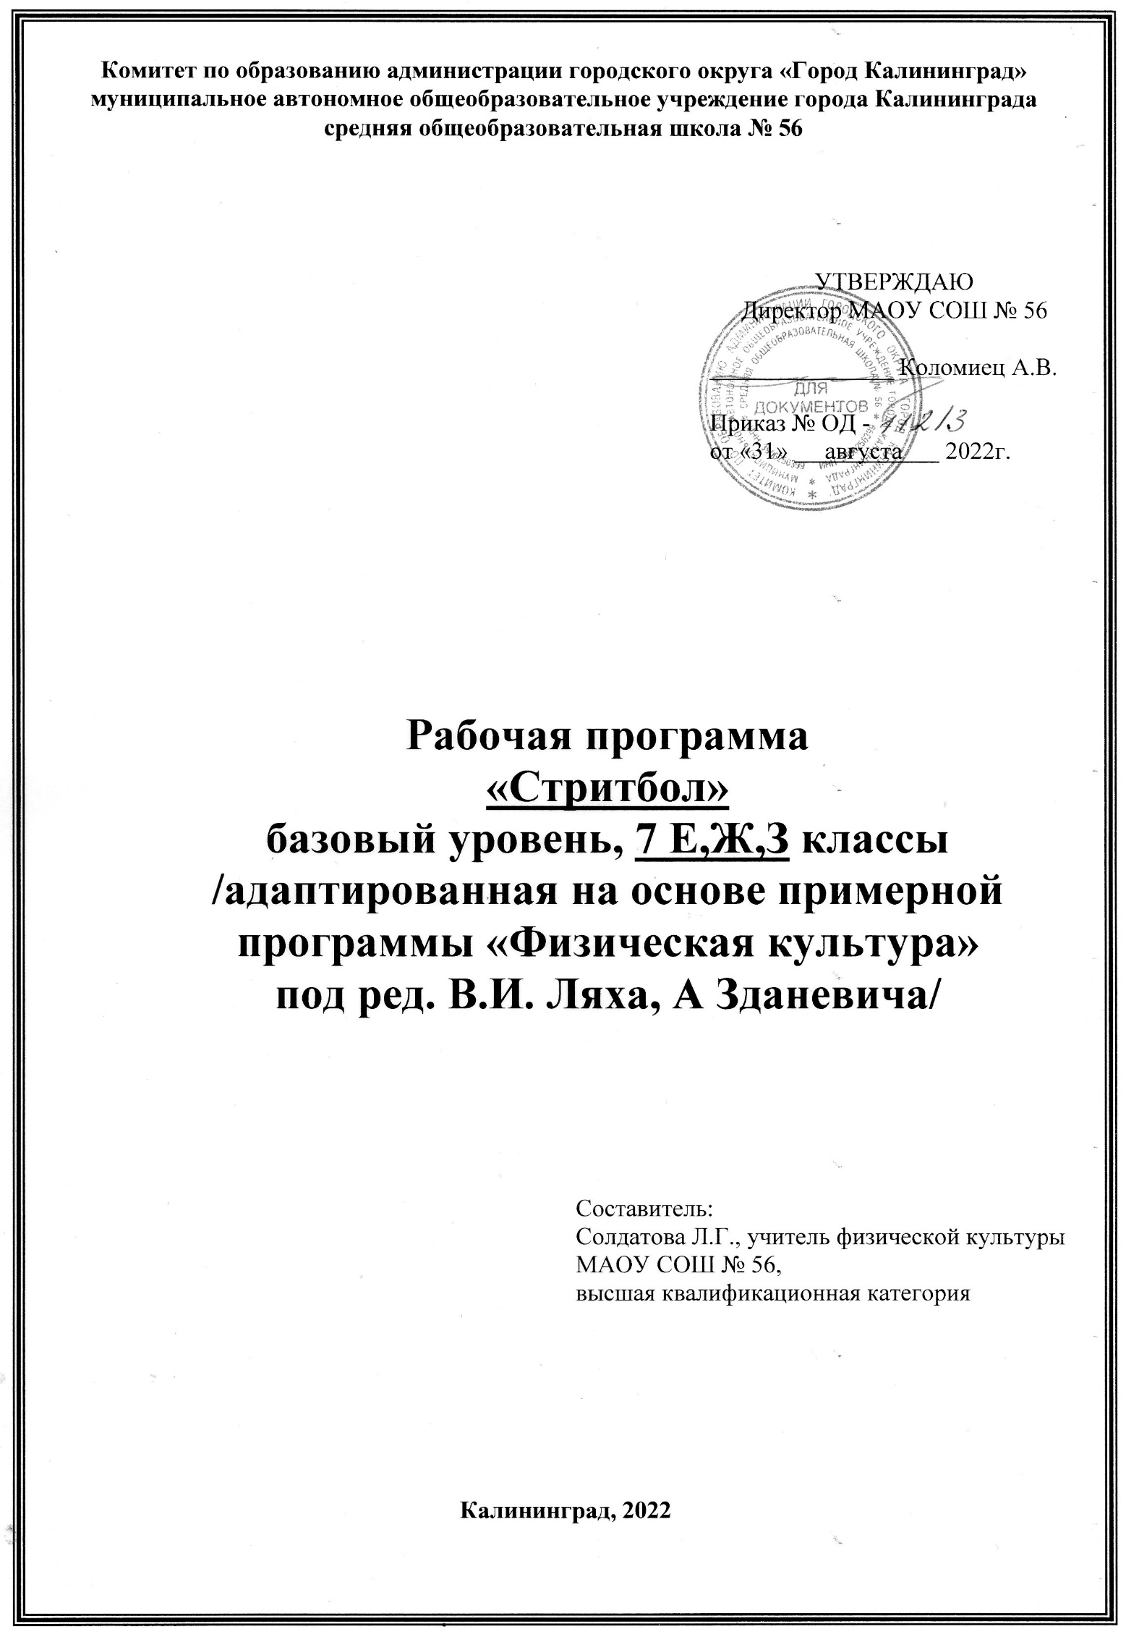
Пояснительная записка

1. Статус программы
Рабочая программа по «Стритболу» составлена на основе учебной программы : «Комплексная программа физического воспитания учащихся 5-9 классов», авторы : В.И. Лях, А.А.Зданевич,2018г.
Рабочая программа реализуется в учебнике Рабочая программа реализуется в учебнике «Физическая культура. 5-7 класс». автор: Лях В. И. Просвещение, 2018
На реализацию программы предусматривается 35часа.

2.Планируемые предметные результаты освоения курса

Предметными результатами изучения курса, в 7 классе являются
- Выполнение технических действий из стритбола, применение их в игровой и соревновательной деятельности;
- Нахождение отличительных особенностей в выполнении двигательными действиями разными учениками, выделение отличительных признаков и элементов.
- Формирование умений выполнять комплексы общеразвивающих, оздоровительных и корригирующих упражнений, учитывающих индивидуальные способности и особенности, состояние здоровья и режим учебной деятельности; овладение основами технических действий, приёмами и физическими упражнениями из базовых видов спорта, умением использовать их в разнообразных формах игровой и соревновательной деятельности; расширение двигательного опыта за счет упражнений, ориентированных на развитие основных физических качеств, повышение функциональных возможностей основных систем организма.
- владеть жизненно важными двигательными навыками и умениями .

3.Содержание учебного курса 7 класс (35ч.,1ч.в неделю)
Естественные основы (в процессе урока)
Влияние возрастных особенностей организма и его двигательной функции на физическое развитие и физическую подготовленность школьников.
Защитные свойства организма и профилактика средствами физической культуры.

Социально-психологические основы (в процессе урока)

Решение задач игровой и соревновательной деятельности с помощью двигательных действий. Гигиенические основы организации самостоятельных занятий физическими упражнениями, предупреждение травматизма и оказание посильной помощи при травмах и ушибах. Анализ техники физических упражнений, их освоение и выполнение по показу.

Культурно-исторические основы (в процессе урока)

«Старший брат» стритбола, первые шаги стритбола в России, развитие стритбола, характерные особенности стритбола Основы истории возникновения и развития олимпийского движения, физической культуры и отечественного спорта.

Приемы закаливания (в процессе урока)

Воздушные ванны (теплые, безразличные, прохладные, холодные, очень холодные). Солнечные ванны.

Общая физическая подготовка. Специальная физическая подготовка.

Общая физическая подготовка: Упражнения на развитие быстроты, скоростно-силовых качеств, выносливости, ловкости, анаэробных возможностей, гибкости, координационных способностей, равновесия .
Специальная физическая подготовка: Подвижные игры. Эстафеты.

Техническая подготовка.
Техника нападения: Основная стойка защитника и его движение, персональная опека игрока, движение в защите, отдельные ситуации в защите, перехват мяча или передачи, перехват передачи, необходимые препятствия при получении мяча, защита зоны поста, заслоны, блок-шоты, действия против заслона, защита вдалеке от мяча, защита против игрока с мячом, перехват в полете.
Техника защиты: Упражнения на технику защиты: по стойке «смирно», основной скользящий шаг, действия в защите «один на один».

Тактическая подготовка.

Тактика нападения: Способы нападения, быстрый взгляд на способы нападения, принципы атаки и движения, действия по периметру, игра внутри периметра, основные атакующие действия, другие варианты атаки, атака треугольником, нападение структурой высокого четырехугольника и низкой «раковины»
Тактика защиты: Индивидуальные действия: выбор места и действия защитника против игрока без мяча, с мячом. Личная и зонная защита. Подстраховка и переключение. Прессинг.

Формы организации учебных занятий, основные виды учебной деятельности: Урок-игра, урок-состязание, урок-взаимообучения, урок с групповыми формами работы, комплексный урок.

Календарно-тематическое планирование курса «Стритбол»
7 Е,Ж, З классы ,базовый уровень. 2022-2023 учебный год .
УМК В.И. Ляха, А .А.Зданевича,35 час. 1 час в неделю
Учитель Солдатова Л.Г.

№ | Тема/Тема занятия | Часов
1 | Т.\Б. в баскетболе. Стойка баскетболиста. Основные движения в баскетболе. Правила игры в баскетбол. | 1
2 | Техника передвижения при нападении. | 1
3 | Передача мяча двумя руками. Ловля мяча двумя руками. | 1
4 | Индивидуальные действия при нападении с мячом. | 1
5 | Специальная физическая подготовка. | 1
6 | Ведение мяча с изменением скорости передвижения. | 1
7 | Ведение мяча с изменением скорости передвижения. Броски мяча в корзину. | 1
8 | Ведение мяча с изменением направления движения с обводкой препятствия. | 1
9 | Броски в кольцо с двух шагов. Тактические действия игроков в защите. | 1
10 | Броски в кольцо с двух шагов. Тактические действия игроков в защите. | 1
11 | Перемещения, передачи мяча с отскоком. Тактика игры в нападении. | 1
12 | Перемещения, передачи мяча с отскоком. Тактика игры в нападении. | 1
13 | Ведение, остановка, бросок одной рукой со средней дистанции 3, 5- 4 м. ; 4, 5 -5 м. | 1
14 | Ведение, остановка, бросок одной рукой со средней дистанции 3, 5- 4 м. ; 4, 5 -5 м. | 1
15 | Обучение технике обманного финта на передачу. | 1
16 | Действия одного защитника против двух нападающих. СФП | 1
17 | Действия одного защитника против двух нападающих. СФП | 1
18 | Броски мяча в корзину со средней дистанции. Штрафной бросок. | 1
19 | Броски мяча в корзину с дальней дистанции. Штрафной бросок. | 1
20 | Индивидуальные действия в нападении в игре | 1
21 | Индивидуальные действия в нападение с постановкой заслонов. | 1
22 | Техника обманного финта: перехват мяча в игре. | 1
23 | Техника обманного финта: перехват мяча в игре. | 1
24 | Индивидуальные действия в защите против заслонов. | 1
21 | Индивидуальные действия в защите против заслонов. | 1
26 | Взаимодействие игроков в игре. Обманный финт на передачу. | 1
27 | Взаимодействие игроков в игре. Обманный финт на передачу. | 1
28 | Штрафные броски; подбор мяча от щита. | 1
29 | Штрафные броски; подбор мяча от щита. | 1
30 | Техника обманного финта: перехват мяча в игре. | 1
31 | Тактические действия: групповая защита | 1
32 | ОФП.Учебная игра. | 1
33 | Учебная игра. | 1
34 | Организация и проведение соревнований. Работа судьи – секретаря на соревнованиях | 1
35 | Организация и проведение соревнований. Работа судьи – секретаря на соревнованиях | 1
Итого |  | 35

